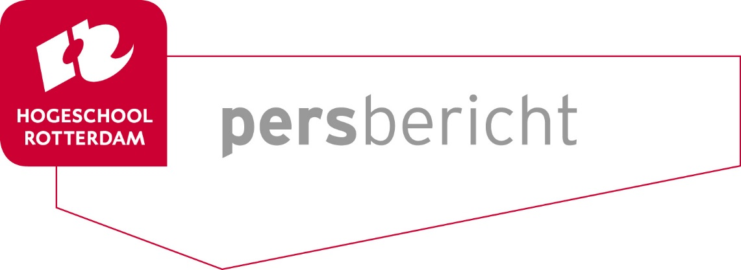
Rotterdam, 17 januari 2017

Hogeschool Rotterdam benoemt Arjen van Klink tot lector ‘Next Strategy’
Vernieuwende strategieconcepten voor het midden- en kleinbedrijf

Mkb-bedrijven bewegen vaak mee op marktontwikkelingen zonder een duidelijke en onderscheidende strategie; recent onderzoek laat zelfs zien dat het merendeel van het mkb geen expliciete strategie heeft. Met de turbulente bedrijfsomgeving is dat een groot risico. Met de benoeming van dr. Arjen van Klink als lector ‘Next Strategy’ zet Kenniscentrum Business Innovation van Hogeschool Rotterdam een stap in de richting van het versterken van het strategische denken en handelen van mkb-bedrijven in de regio.

Terwijl traditionele strategische planning weerstand ontmoet en het mkb hiermee weinig op heeft, neemt het belang van een scherpe visie op de toekomst toe, gegeven fundamentele veranderingen in economie, technologie en maatschappij. Het is daarom van belang naar nieuwe instrumenten en werkwijzen voor strategieontwikkeling en -uitvoering te zoeken die beter aansluiten bij de omgevingsdynamiek en de kenmerken van het mkb.

De wijze waarop innovatieve start-ups werken aan hun strategie is een interessante invalshoek: zij werken veelal iteratief, maar ook vanuit een grootse missie. De strategie komt werkende weg tot stand door contacten met klanten en stakeholders, door experimenteren en door vallen en opstaan. Ingrediënten vanuit deze nieuwe benadering en de traditionele benadering kunnen gebruikt worden om het strategische denken en handelen van mkb bedrijven te versterken.

Het onderzoek van Van Klink zal zich deels richten op de directe omgeving van Hogeschool Rotterdam. Want de Metropoolregio Rotterdam-Den Haag is een interessant empirisch kader voor ontwikkeling van nieuwe strategieconcepten voor het mkb. De regio kent immers een noodzaak te zoeken naar duurzame economische vernieuwing, zoals beschreven in de Roadmap Next Economy. Deze noodzaak geldt ook voor het mkb in de regio. Praktijkgericht onderzoek naar nieuwe strategievormen is een belangrijk middel om deze transitie te ondersteunen; studenten kunnen, begeleid door docenten en lectoren, dichtbij ondernemers onderzoeken wat er gebeurt en kunnen handreikingen doen voor verbetering.

Arjen van Klink
Dr. H.A. (Arjen) van Klink studeerde en promoveerde aan de Economische Faculteit van de Erasmus Universiteit. Zijn proefschrift ging over de ontwikkeling van havensteden naar havennetwerken. Tussen 1999 en 2015 vervulde hij verschillende functies bij de Rabobank (waaronder adviseur strategie & innovatie bij Rabobank Rotterdam) waarin hij veel ervaring heeft opgedaan in het analyseren en beoordelen van bedrijfsstrategieën. Verder gaf Van Klink veelvuldig gastcolleges in het hoger onderwijs en droeg hij bij aan diverse artikelen, boeken en congressen. Sinds 1 mei 2016 is hij programmadirecteur van Kenniscentrum Business Innovation; een functie die hij zal combineren met het lectorschap.

Noot voor de redactie, niet voor publicatie:

Meer informatie?
Carmen Mo-Ajok, persvoorlichter Hogeschool Rotterdam, kan u in contact brengen met Arjen van Klink. E-mail: pers@hr.nl Telefoon: 06-1583 1373.

Hogeschool Rotterdam
Bij Hogeschool Rotterdam studeren ruim 35.000 studenten en zijn meer dan 3.000 medewerkers werkzaam. Het opleidingsassortiment bestaat uit een breed aanbod in alle onderwijssectoren, met uitzondering van de agrarische sector. Het onderwijs is nauw verweven met de grootstedelijke ontwikkelingen in de regio Rotterdam. Die hechte band met de omgeving is typerend voor de hogeschool en blijkt uit samenwerkingsverbanden met gemeente, instellingen en bedrijfsleven.

Website: www.hr.nl | Twitter: @hsrotterdam

Kenniscentrum Business Innovation (voorheen Kenniscentrum Innovatief Ondernemerschap)
Het praktijkgericht onderzoek van Kenniscentrum Business Innovation richt zich op de thema’s innovatie en economie. Aan het kenniscentrum verbonden lectoren en onderzoekers bestuderen actuele vraagstukken die spelen in het bedrijfsleven. Dit doen zij in nauwe samenwerking met de beroepspraktijk en de economische opleidingen van Hogeschool Rotterdam. Samen creëren ze nieuwe kennis die de praktijk ondersteunt bij het oplossen van problemen en het onderwijs helpt vernieuwen. Kennis met impact.

Fundamentele vraagstukken die spelen binnen de regionale economie vormen de basis van de onderzoeksagenda van het kenniscentrum. Uitgangspunt is de Roadmap Next Economy en de vraag hoe bedrijven binnen het mkb de transitie naar de nieuwe economie kunnen maken. Het onderzoek concentreert zich rond drie onderzoeksthema’s: Digital economy, Cirular economy en Start-up economy.

Website: hr.nl/innovatiefondernemerschap | Twitter: @KenniscentrumIO

Voorheen Kenniscentrum Innovatief Ondernemerschap

